TÀI LIỆU HƯỚNG DẪN SỬ DỤNG SKYPE

1. Skype là gì?
Skype là dịch vụ trao đổi thông tin dựa trên nền tảng thông qua hệ thống mạng trao đổi ngang hàng (P2P – Peer to Peer). Dịch vụ trên Skype cho phép người dùng có thể trao đổi thông tin qua chat, gửi nhận file dữ liệu trực tiếp, Voice chat, Video chat, SMS, gọi điện thoại đường dài giá rẻ. Dịch vụ của Skype có 1 lợi thế so với các dịch vụ khác ở chỗ chất lượng cuộc gọi tốt, giá thành rẻ, có nhiều dịch vụ mở rộng (đặt số điện thoại cố định, gửi tin nhắn SMS, chuyển cuộc gọi, tin nhắn thoại)
2. Yêu cầu cấu hình
Skype không đòi hỏi cấu hình cao, sau khi cài đặt chiếm dung lượng khá nhỏ trên bộ nhớ. Để voice chat cần có thêm microphone để thu âm, loa để phát âm (có thể dùng headphone). Hầu hết các máy xách tay đều có microphone và loa. Đề video chat đòi hỏi phải có thêm thiết bị webcam (một số dòng máy xách tay có tích hợp sẵn webcam).
3. Download và cài đặt Skype
- Truy cập vào địa chỉ: http://www.skype.com/intl/en/get-skype/on-your-computer/windows/
- Nhấn vào nút Get Skype for Windows desktop để download bộ cài:
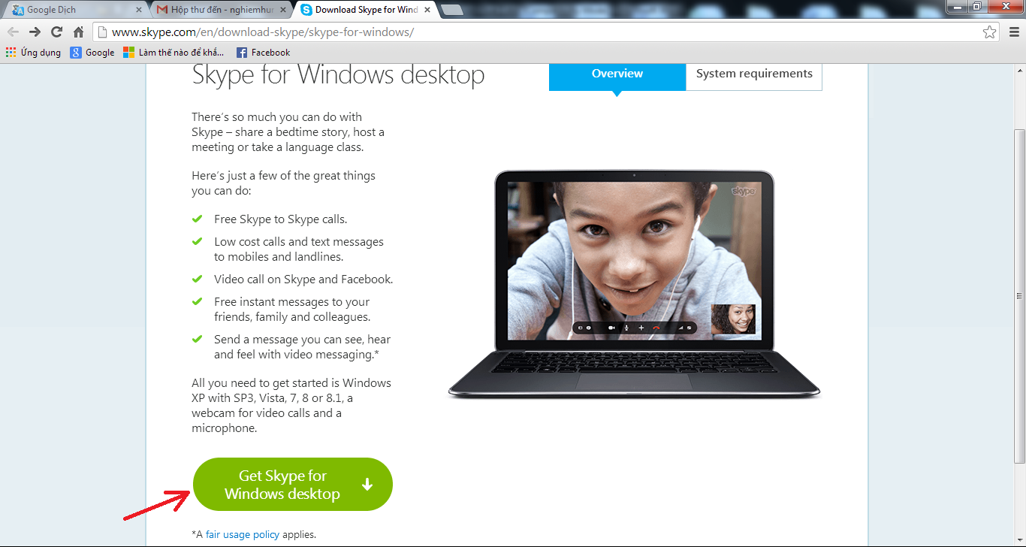

- Hoặc vào địa chỉ mạng nội bộ của cơ quan như sau: Vào Start ->vào Run ->gõ dòng địa chỉ: \\10.9.192.9 với user: qlns và pass: qlns, sau đó vào thư mục Setups -> vào copy bộ cài Skype.exe về máy.
- Sau khi tải hoặc copy xong bộ cài, bạn mở thư mục chứa bộ cài vừa tài về, nhấn đúp vào file vừa tải về để cài Skype, xuất hiện hộp hội thoại:
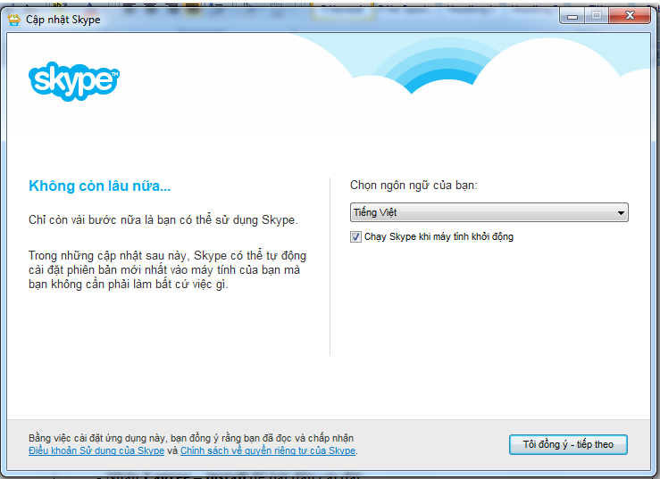

- Nhấn Tôi đồng ý – tiếp theo để bắt đầu cài đặt.
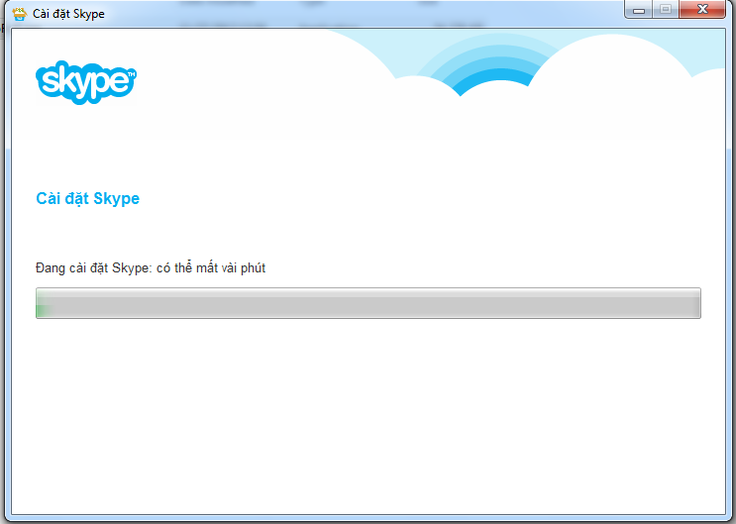
- Kết thúc quá trình cài đặt Skype.
4. Khởi tạo tài khoản Skype
- Tại màn hình đầu tiên của Skype sau khi cài đặt, nếu bạn đã có tài khoản Skype thì nhấn vào Tên Skype để đăng nhập ngay tại đây, nếu bạn chưa có tài khoản thì nhấn vào Tạo một tài khoản để bắt đầu tạo tài khoản mới.

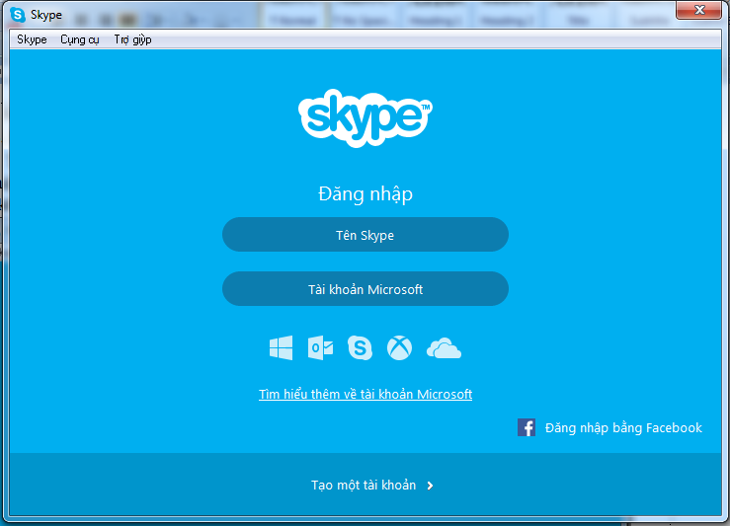

- Xuất hiện cửa sổ trên trình duyệt Google Chrome, Firefox hoặc Internet Explorer để đăng ký thông tin tài khoản (Create an account).
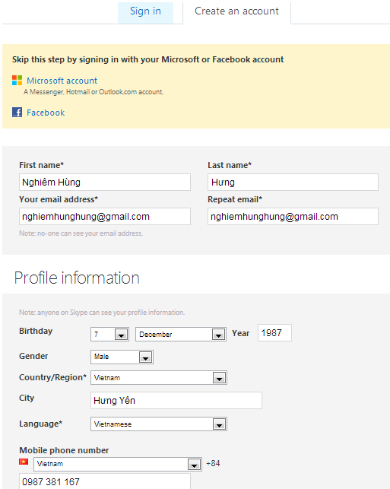
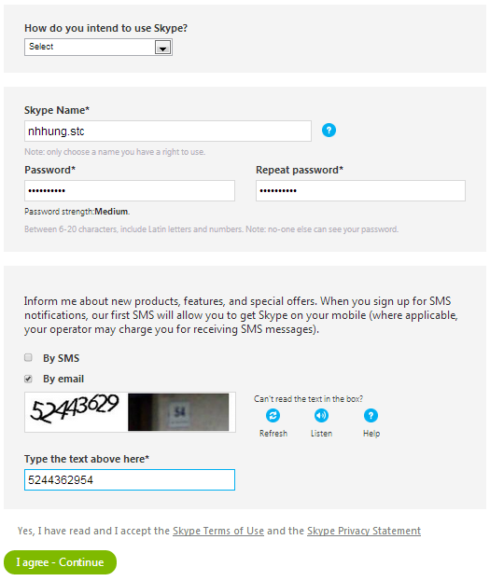

- Trên hộp hội thoại Create an account, nhập đầy đủ vào phần First name, Last name. Nhập địa chỉ email của bạn vào mục Your email address và Repeat email, địa chỉ email này để dùng trong trường họp bạn quên mật khẩu, Skype sẽ gửi email để bạn lấy lại mật khẩu cho bạn vào địa chỉ Email này.
- Nhập các thông tin của cá nhân bạn thể hiện trên hệ thống Skype khi người khác tìm kiếm trên Skype và có một số lưu ý:
- Birthday: ngày sinh (chuẩn: ngày – tháng – năm)
- Gender: Nam chọn Male, Nữ chọn Female
- Country/Region: Vietnam
- City: Hưng Yên
- Language: chọn Vietnamese
- Mobile phone number: số điện thoại di động (+84...)
- Nhập tên mà bạn muốn sử dụng để đăng nhập vào Skype vào ô Skype Name (ít nhất 6 kí tự, dài nhất 20 ký tự), nhập mật khẩu vào mục Password, nhập lại mật khẩu lần nữa ở mục Repeat Password.
- Nhấn I agree – Continue. Lưu ý gõ lại những ký tự (như hình ảnh trên) để xác nhận. Skype sẽ kiểm tra tên mà bạn chọn đã có người dùng hay chưa. Trong trường hợp Username đã có người khác sử dụng, Skype sẽ báo lỗi và gợi ý Username khác, bạn có thể sử dụng Username Skype gợi ý hoặc đánh lại Username khác.
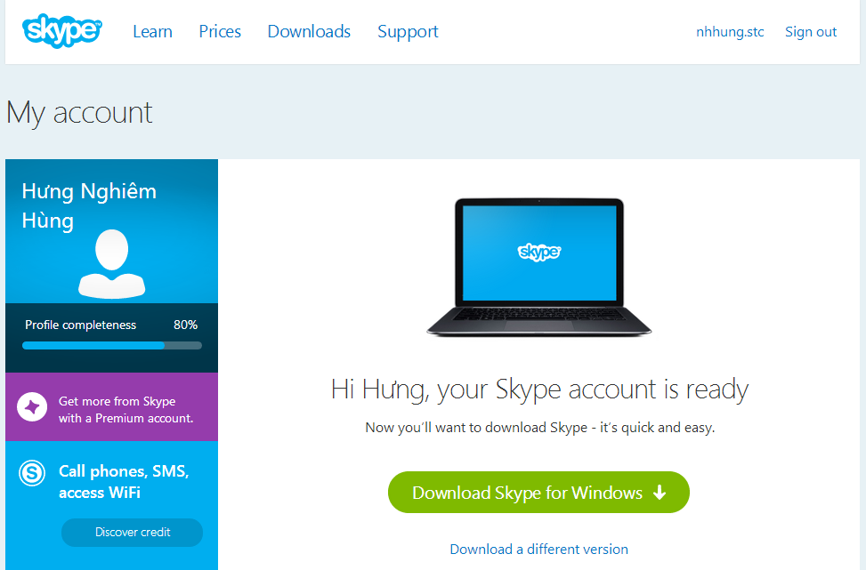

- Sau khi tạo tài khoản thành công, Skype sẽ báo tài khoản của bạn đã được tạo thành công. Lúc này, bạn có thể vào Skype đã cài đặt để đăng nhập vào tài khoản của mình.

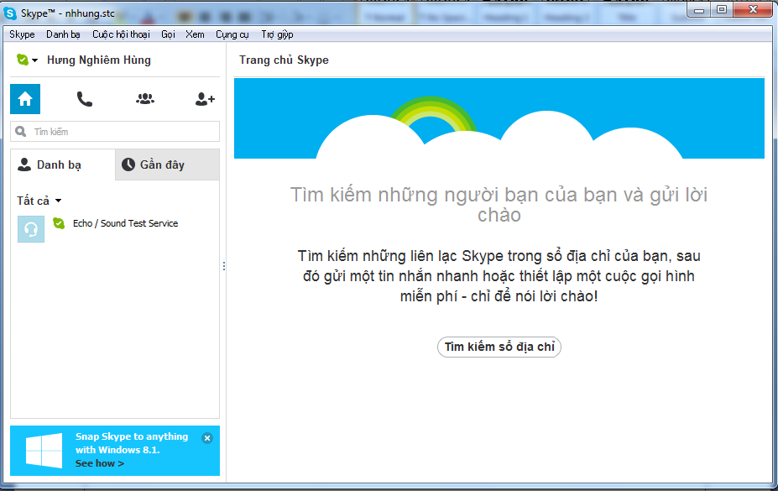
5. Đổi mật khẩu
- Nhấn vào menu Skype, chọn Thay đổi mật khẩu, nhập mật khẩu cũ vào phần Nhập mật khẩu hiện tại, nhập mật khẩu mới vào phần Nhập mật khẩu mới, nhập lại mật khẩu mới lần nữa vào phần Nhập lại mật khẩu mới, rồi nhấn Áp dụng.
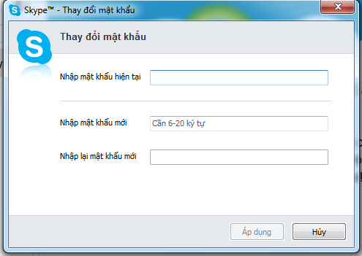
- Thông báo mật khẩu đã được thay đổi thành công hiện ra, nhấn Đồng ý.
6. Quản lý các Contact
Phần này sẽ hướng dẫn bạn cách thêm các liên hệ, xoá liên hệ
- Tại màn hình chính của Skype, nhấn vào biểu tượng  để thêm tài khoản liên hệ khác:
- Bạn nhập thông tin mà bạn biết (Tên, tên Skype hoặc email) về liên hệ cần thêm. Ví dụ: Để thêm liên hệ có tên đăng nhập vào tài khoản là nhhung.stc, nhập nhhung.stc. Ngay khi bạn nhập xong thì Skype sẽ tìm ra liên hệ có Skype Name như vậy ở bên dưới.
- Nhấn Thêm vào danh bạ sẽ xuất hiện màn hình nhập một lời chào gửi đến cho liên hệ đó rồi nhấn Gửi.
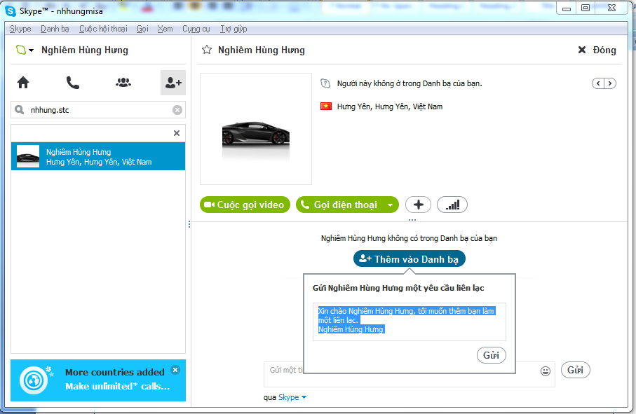
Phản hồi thêm tài khoản liên hệ: Mỗi khi bạn thêm liên hệ vào danh sách của mình, một yêu cầu kết nối sẽ được gửi đến tài khoản bạn định thêm vào và ngược lại nếu có ai đó định thêm bạn vào danh sách của họ thì sẽ có một yêu cầu bạn đồng ý thì mới được thêm vào danh sách của họ. Khi có yêu cầu thêm vào danh sách, bạn sẽ có 2 lựa chọn: Chấp nhận là đồng ý cho họ thêm vào danh sách của họ và đồng thời thêm vào danh sách của mình, Từ chối thêm vào dạnh bạ của bạn.
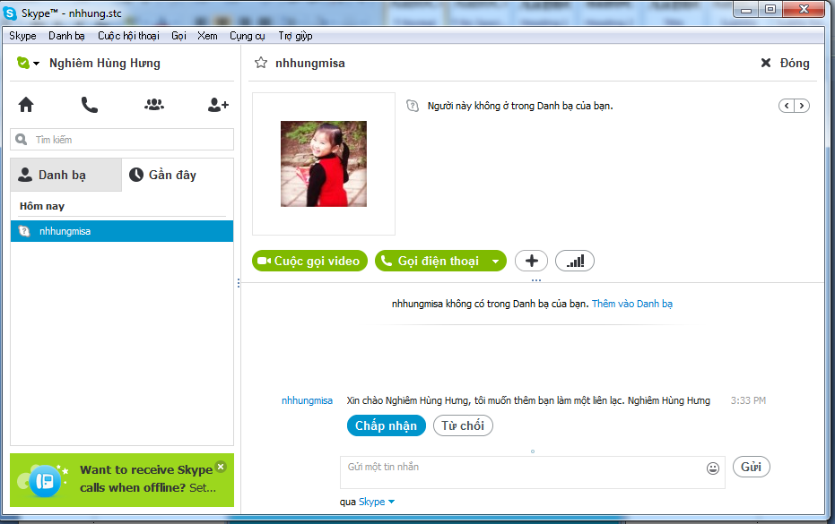
Xoá liên hệ trong danh sách: nhấn chuột phải vào liên hệ đó rồi chọn Xóa khỏi Danh bạ, cảnh báo về việc xoá tài khoản hiện ra, nhấn Xóa.
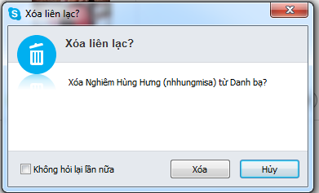

Chặn kết nối: dùng trong trường hợp có một tài khoản không quen biết mà bạn không muốn nhận tin nhắn hoặc cuộc gọi từ người đó thì nhấn chuột phải vào liên hệ đó hoặc tin nhắn của người đó chọn Chặn người này..., xoá người này khỏi danh sách liên hệ thì thì đánh dấu vào ô Xóa khỏi Danh bạ của bạn. Trường hợp bạn nghi người này phát tán Spam hoặc có hành vi gây hại đến hệ thống thì đánh dấu vào ô Báo cáo lạm dụng, rồi nhấn Chặn.

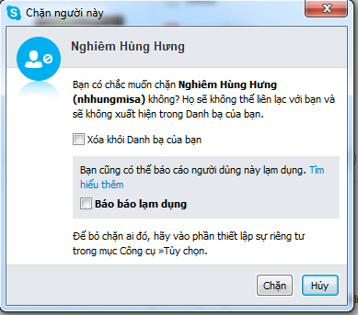

Đặt tên cho liên hệ: nhấn chuột phải vào liên hệ, chọn Đổi tên, nhập tên cần đặt rồi nhấn Enter.
7. Gửi tin nhắn, gọi điện
- Gửi tin nhắn: Nhấn chuột vào liên hệ hoặc nhấn chuột phải chọn Gửi tin nhắn nhanh, phía bên phải sẽ hiện ra mục gửi tin nhắn và danh sách các tin nhắn đã gửi, gõ tin nhắn vào ô: Gửi một tin nhắn.... rồi nhấn Enter để gửi đi.
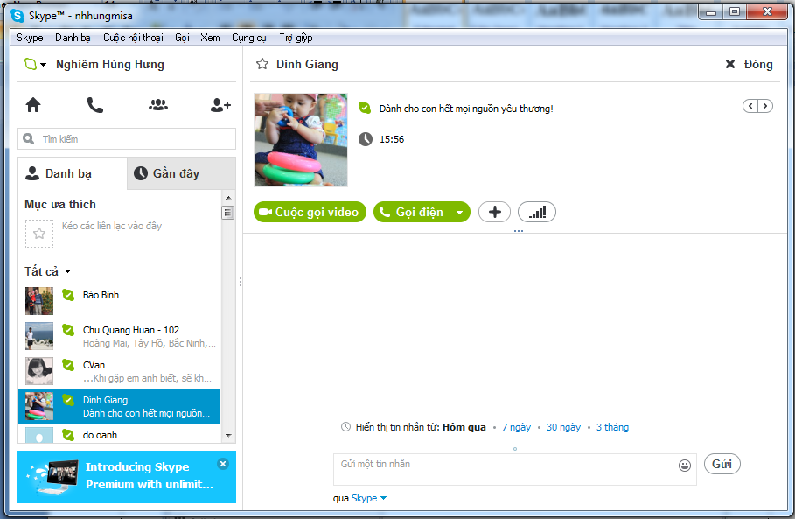
- Thêm các biểu tượng biểu cảm: bạn nhấn vào hình tượng mặt cười rồi chọn 1 biểu tượng.
- Thực hiện cuộc gọi (voice chat), bạn cần phải có Micphone. Sau khi cắm Micphone, có thể kiểm tra chất lượng đường truyền và mic bạn nhấn chuột phải vào tài khoản Echo / Sound Test Service, nhấn Gọi điện để thực hiện cuộc gọi. Đây là tài khoản mặc định được thêm vào danh sách liên hệ để bạn dùng để kiểm tra đường truyền và mic. Nếu bạn nghe thấy lời chào bằng tiếng Anh có nghĩa là tai nghe hoạt động tốt. Sau tiếng Bíp, bạn nói vài lời để kiểm tra mic, nếu bạn nghe thấy phản hồi lại đúng lời bạn nói tức là mic đã hoạt động tốt. Cuộc gọi test sẽ tự động ngắt kết nối sau lời chào.
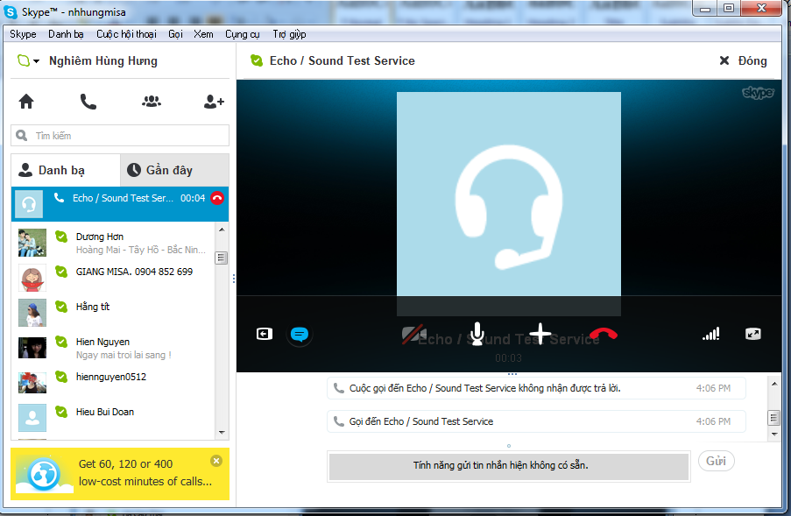

- Sau phần kiểm tra đường truyền và micphone, bạn có thể thực hiện cuộc gọi đến bất cứ tài khoản nào trong danh sách Contacts. Nhấn chuột phải vào một liên hệ, chọn Gọi để thực hiện cuộc gọi. Khi đang thực hiện cuộc gọi, bạn có thể vẫn chat với người khác bình thường.
- Ngắt cuộc gọi: nhấn vào nút Kết thúc cuộc gọi (nút gác máy màu đỏ).
- Tạo một nhóm các thành viên tham gia họp hội nghị bằng cách: nhấn chọn biểu tượng  hoặc trên cửa sổ của một thành viên, nhấn vào dấu “+” và chọn thêm người.
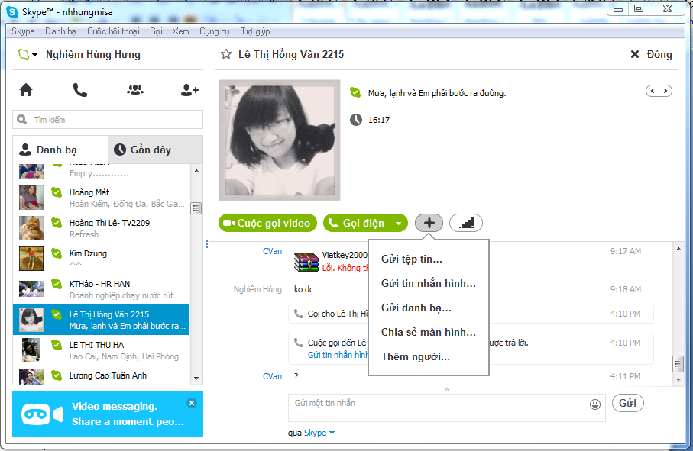
- Trên cửa sổ Thêm người, chọn thành viên cần thêm, nhấn nút Chọn rồi nhấn Thêm.
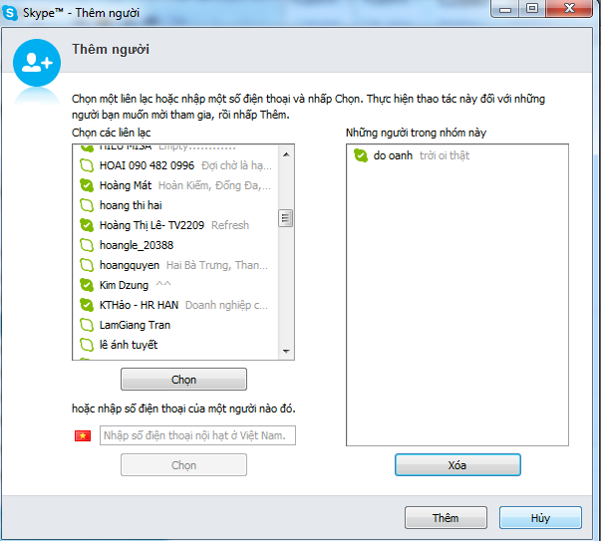

- Gửi file: bạn nhấn vào dấu “+” chọn Gửi tệp tin…, chọn file cần gửi rồi nhấn Open.
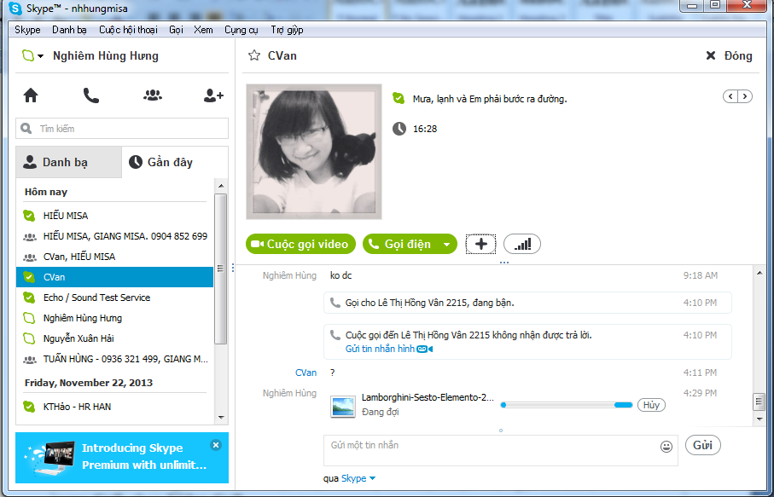
- Huỷ thao tác gửi file: nhấn Hủy bên cạnh file đang gửi, bạn chỉ có thể huỷ thao tác gửi file khi quá trình gửi file chưa thực hiện xong.
8. Tuỳ biến Skype
Trong Skype có một số thiết lập thông số, bạn có thể thay đổi các thiết lập này phù hợp với yêu cầu của mình. Để vào phần thiết lập thông số, bạn nhấn vào menu Công cụ, chọn Tùy chọn. Ở đây chỉ giới thiệu một số thiết lập thường dùng.
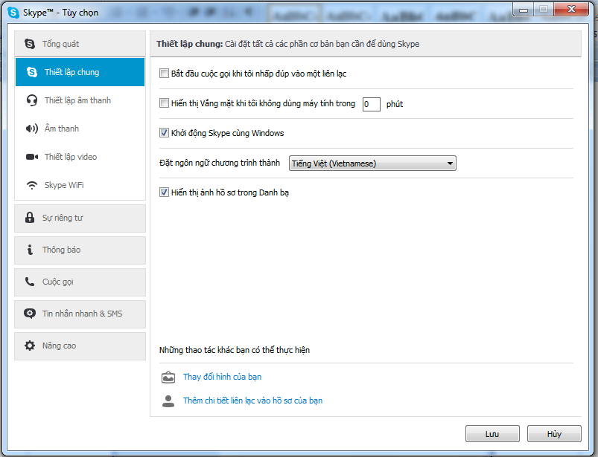
- Mục Tổng quát: các thiết lập chung
- Mục Sự riêng tư: các thiết lập về bảo mật riêng, cho phép hay không cho phép kết nối
- Mục Thông báo: các thiết lập về cảnh báo
- Mục Cuộc gọi: các thiết lập khi thực hiện cuộc gọi
- Mục Tin nhắn nhanh & SMS: các thiết lập về tin nhắn
- Mục Nâng cao: các thiết lập kết nối mạng
9. Sao lưu – Phục hồi liên hệ (Backup – Restore Contact)
Đôi khi việc add thêm tài khoản của rất nhiều người rất mất thời gian, nhất là khi một người mới vào làm trong cơ quan, anh hay chị phải add toàn bộ danh sách các cán bộ khác vào danh sách liên hệ của mình thì sẽ rất mất thời gian. Để đơn giản hoá việc đó, Skype có một tính năng là sao lưu toàn bộ danh sách Liên hệ từ tài khoản này ra thành file rồi hồi phục vào tài khoản khác. Dưới đây là cách thực hiện.
Xuất khẩu danh sách tài khoản Skype ra file
- Nhấn vào Danh bạ -> Nâng cao -> Sao lưu danh bạ thành tập tin...
- Đặt tên cho file (file này sẽ có đuôi là: .vcf), rồi nhấn Save
- Skype sẽ xuất khẩu toàn bộ các Liên hệ đang có trong Skype ra file
Nhập khẩu danh sách tài khoản Skype từ file
- Nhấn vào Danh bạ -> Nâng cao -> Khôi phục danh bạ từ tập tin...
- Chọn đến file danh sách (file này sẽ có đuôi là: .vcf), rồi nhấn Open
- Skype sẽ nhập khẩu toàn bộ các Liên hệ có trong File này vào Skype, nếu trùng thì không add thêm.
10. Một số lỗi phổ biến và cách khắc phục
Skype kết nối vào Internet khá thông suốt và ổn định nên việc cấu hình về kết nối thường ít khi phải thay đổi. Các lỗi phổ biến thường gặp chủ yếu liên quan đến phần âm thanh và hình ảnh.
- Nghe thấy người bên kia nói nhưng mình nói thì bên kia không nghe thấy:
Lỗi này thường do cắm sai đầu giắc cắm của tài nghe vào máy tính. Máy tính phổ biến thường có 3 chấu cắm, mỗi giắc có một màu khác nhau (Xanh lá cây: Speaker hoặc Headphone; Hồng: mic ; xanh dương: line in (xem hình dưới)
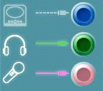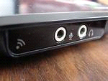Trên 2 đầu cắm của Headphone thường có biểu tượng tương ứng với đầu mic (hình micro) và headphone (hình tai nghe). Bạn chỉ cần cắm đúng jack vào 2 màu là được.
Mở Skype, vào mục Công cụ -> Tùy chọn -> Thiết lập âm thanh
- Ở phần Micrô có mục lựa chọn thiết bị thu âm (nếu bạn có nhiều card âm thanh), nếu thiết bị mic của bạn tốt thì khi có âm thanh sẽ có thay đổi về mức độ thu âm ở phần Âm lượng của mục Micrô. Bạn có thể đánh dấu vào ô chọn Tự động điều chỉnh thiết lập của Micro để Skype tự động lựa chọn mức độ âm thanh phù hợp (không quá to, không quá nhỏ). Nếu không có tiếng thu vào, hãy thử lựa chọn thiết bị thu âm khác.
- Ở phần Loa có mục lựa chọn thiết bị phát âm (nếu bạn có nhiều card âm thanh), nhấn vào nút tam giác màu xanh lá cây đề phát âm. Nếu thiết bị headphone của bạn vẫn hoạt động tốt thì bạn sẽ nghe thấy tiếng nhạc phát ra. Bạn có thể đánh dấu vào ô chọn Tự động điều chỉnh thiết lập loa để Skype tự động lựa chọn mức độ âm thanh phù hợp (không quá to, không quá nhỏ). Nếu không nghe thấy âm thanh, hãy thử lựa chọn thiết bị phát âm khác.
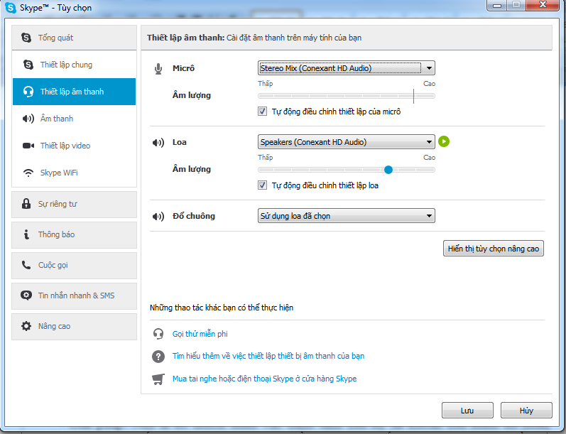
Kết thúc việc kiểm tra, nhấn Lưu, rồi sau đó gọi tới liên hệ Echo / Sound Test Service để kiểm tra chất lượng âm thanh và đường truyền.
Liên hệ sau khi nhập khẩu không hiển thị ở chế độ Online
- Hiện tượng: Những tài khoản Skype bạn thêm vào bằng cách Import Contact Skype thì không hiển thị mỗi khi họ online.
- Nguyên nhân: do chưa có sự cho phép của đối tác để thêm vào danh sách contact của mình hoặc mình chưa cho phép họ thêm Contact của mình vào danh sách của họ
- Giải pháp: Nếu ai đó muốn thêm vào danh sách của họ tài khoản của mình thì nhấn sang “Cuộc nói chuyện”, nhấn vào người đó. Xem ở phần bên phải, nhấn vào “Thêm liên hệ” để cho phép thêm vào danh sách của họ.
- Đối với tài khoản không hiển thị trong danh sách của mình thì nhấn chuột phải vào tài khoản của họ rồi chọn “Gửi lại yêu cầu liên hệ” và chờ họ xác nhận.
Lấy lại mật khẩu qua mail khi quên mật khẩu đăng nhập:
- Mở IE hoặc Firefox, truy cập vào địa chỉ sau: https://secure.skype.com/account/password-reset-request. Nhập địa chỉ email bạn đã nhập trong Profile hoặc khi đăng kí tài khoản Skype vào rồi nhấn Submit
- Skype sẽ gửi mail đến cho bạn, trong mail sẽ có 1 đường link để tạo lại mật khẩu mới, nhấn vào cái link có chữ: temporary code
- Đường dẫn này sẽ mở đến 1 trang cấp đổi mật khẩu cho tài khoản, trong trường hợp địa chỉ email này đăng kí cho nhiều tài khoản thì bạn cần chọn tài khoản Skype cần đổi, nhập mật khẩu mới vào: New password, nhập lại mật khẩu mới vào Repeat password rồi nhấn Change my password
(Chú ý: Mật khẩu phải dài hơn 6 kí tự, phải có ít nhất 1 chữ và 1 số)

